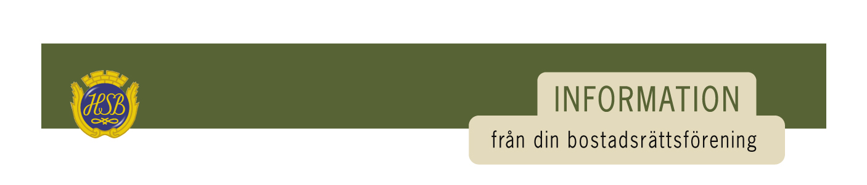
Städrutiner för HSB-salen
Städskåpet finns till höger längst in i köket

Kök

- Torka av diskbänk och arbetsbänkar
- Töm och torka ur kylskåp
- Rengör spis, ugn, mikro och kaffebryggare om dessa har använts
- Diska, torka av och ställ in använt porslin och köksredskap
- Töm diskmaskinen om den använts

Toalett

- Rengör toalettstol, handfat och spegel
- Torka av golvet
- Töm papperskorgen

Övriga lokalen

- Bord och vid behov stolar ska torkas av och återställas
- Alla golv i lokalen dammsugs och våttorkas
- Plocka upp skräp och eventuella fimpar utanför och i anslutning till entrén
- Ta med och släng soporna
Matavfall slängs i papperspåse avsedd för ändamålet
Sopkärl för hushållssopor och kompost finns intill HSB-salen.
Återvinning sorteras och lämnas i sopsorteringsrum.
Nyckeln till lokalen passar även till sopsorteringsrummet

Innan du lämnar

- Kontrollera att fönster och dörrar är stängda och låsta
- Släck all belysning

Tack för att du lämnar lokalen i fint skick!

